Tutorial PHP dan MySQL : Membuat Aplikasi CRUD + Foto

PHP dan MySQL, dua hal yang sangat familiar di kalangan Programmer Web. Sebenarnya jika berurusan dengan database, tidak hanya MySQL, PHP pun dapat di kombinasikan dengan Oracle, PostgreSQL, SQLite3, MongoDB, MS SQL Server dan masih banyak lagi.
Kali ini kita akan belajar cara membuat aplikasi sederhana berbasis CRUD namun akan kita beri fitur upload foto agar lebih menarik..

Bagaimana PHP dan MySQL dapat terhubung ?
PHP dan MySQL dapat saling terhubung karena adanya API (Application Programming Interface) , sebuah perantara yang dapat digunakan untuk berkomunikasi antar dua Program Aplikasi. Terdapat 3 API yang dapat digunakan untuk menghubungkan MySQL dengan PHP :
1. mysql API (kadaluarsa , telah dihapus di PHP versi 7)
2. mysqli API
3. PDO (PHP Data Object)

Kali ini kita akan belajar cara membuat aplikasi sederhana berbasis CRUD menggunakan API mysqli API secara Object Oriented.

Database dan tabel
Silahkan buat database dengan nama ‘latihan’ dan buat tabel didalamnya dengan sintak SQL berikut :
CREATE TABLE `teman` (
`id` int(5) NOT NULL AUTO_INCREMENT,
`nama` varchar(250) NOT NULL,
`alamat` text NOT NULL,
`foto` varchar(250) NOT NULL,
PRIMARY KEY (`id`)
) ENGINE=InnoDB DEFAULT CHARSET=latin1

Buat Proyek Baru
Silahkan buat satu folder baru di dalam direktori utama web server (xampp/htdocs) dengan nama ‘crud’ lalu untuk buat satu lagi folder khusus untuk menampung gambar dengan nama ‘file’
lalu buat beberapa file seperti gambar berikut :
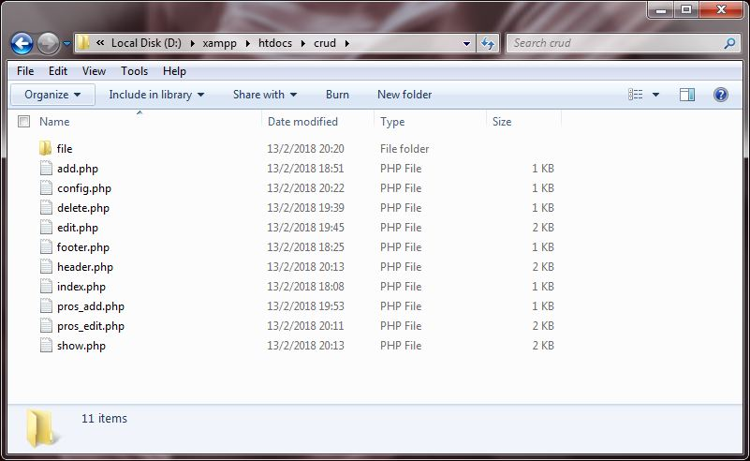Illustration 1: stuktur file dan folder
add.php – halaman untuk tambah data
config.php – file konfigurasi database dan yang lainnya
delete.php – file untuk menangani action hapus data
edit.php – halaman untuk edit data
footer.php , header.php – template untuk navigasi dan menyamakan tampilan
index.php – sebagai file pertama yang dijalankan, untuk mengarahkan ke halaman show.php
pros_add.php, pros_edit.php – untuk menangani proses tambah dan edit data.
show.php – untuk menampilkan data.

Membuat koneksi ke database MySQL
Buka file config.php , lalu isikan kode berikut :
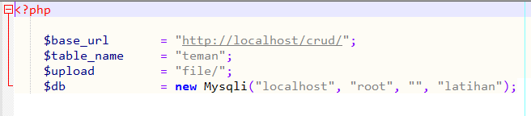Illustration 2: isi config.php
berikut penjelasan masing-masing kode :
$base_url : menyimpan URL yang kita ketikkan saat akan membuka Aplikasi (diakhiri slash)
$table_name : berisi nama tabel yang digunakan pada database.
$upload : berisi nama folder tempat foto diupload (diakhiri slash)
$db : berisi Objek mysqli untuk memulai koneksi ke database MySQL
pada $db sebenarnya kita membuat objek baru mysqli dimana beberapa parameter dari fungsi konstruktor objek mysqli adalah nama host, nama user, password, nama database.

Mengkonfigurasi file index.php (auto redirect)
Karena index.php adalah script utama yang dijalankan saat sebuah halaman web dimuat, maka kita dapat memanfaatkan sifat alami ini untuk mengalihkan langsung ke halaman penamampilan data.
Buka file index.php dan isikan kode berikut :
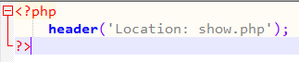Illustration 3: redirect otomatis - index.php

Setelah itu , jika kita mebuka alamat http://localhost/crud maka kita akan langsung dialihkan ke halaman show.php (halaman penampilan data)

Mengedit halaman template ( header.php dan footer.php)
Kita akan meletakkan 2 hal yang harus ada disetiap halaman. Untuk efisiensi kode, maka ada baiknya untuk membuat file khusus lalu jika ingin menggunakannya, tinggal kita sertakan (dengan perintah require)
menambahkan 2 Link untuk navigasi pada file
buka file header.php dan ketikkan kode berikut:

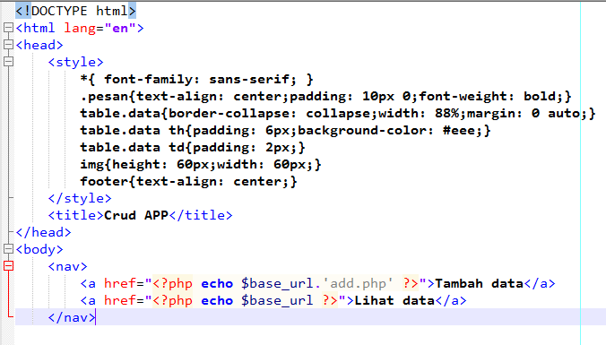Illustration 4: template header.php
darimana $base_url berasal ? Dari file config.php yang sudah kita buat tadi (silahkan dicek kembali) , sehingga setiap kali kita membutuhkan file header.php maka kita WAJIB menyertakan file config.php. (sebelum menyertakan header.php) Misal nya seperti ini :
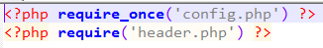Illustration 5: cara memanggil template

Lalu sekarang buka file footer.php dan ketikkan kode berikut :
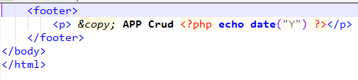Illustration 6: template footer.php

fungsi date(“Y”) adalah fungsi PHP untuk menampilkan Tahun saat ini.

Halaman Penampilan data
Buka file show.php dan ketikkan kode berikut :
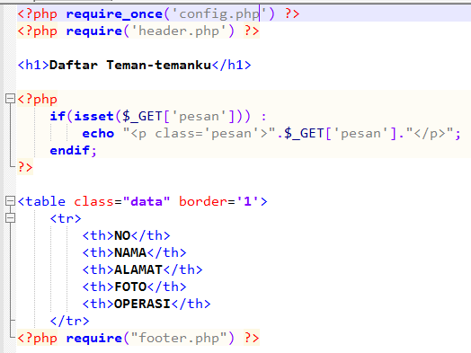Illustration 7: menampilkan data - show.php
petama kita menyertakan file konfigurasi utama kita (config.php) kemudian kita sertakan juga template header.php dan bagian akhir, footer.php . Lalu kita cek apakah terdapat data $_GET pada URL jika ada maka tampilkan.
Berikut contoh URL yang mengandung data $_GET
Illustration 8: contoh url

artinya , ada data $_GET dengan index ‘pesan’ dengan nilai ‘add_berhasil’
Jika kita buka browser sekarang dengan alamat http://localhost/crud maka akan seperti ini :
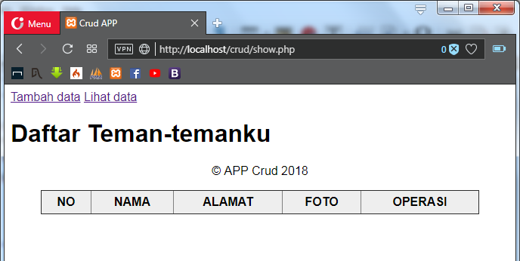Illustration 9: masih berantakan ???
Tampilan nya mungkin masih berantakan, namun kita akan memperbaikinya nanti..

Membuat halaman Tambah data
Buka file add.php , ketikkan kode ini :
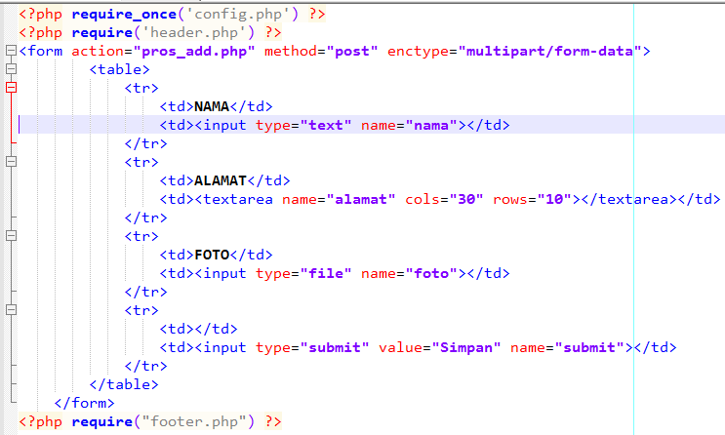Illustration 10: script add.php

Atribut multipart/form-data wajib disertakan karena kita tidak hanya mengirim data teks, melainkan foto juga. Terdapat atribut HTML Tabel , untuk merapikan tampilan form
Silahkan buka lagi browser dan klik menu Tambah Data, maka akan tampil seperti ini :
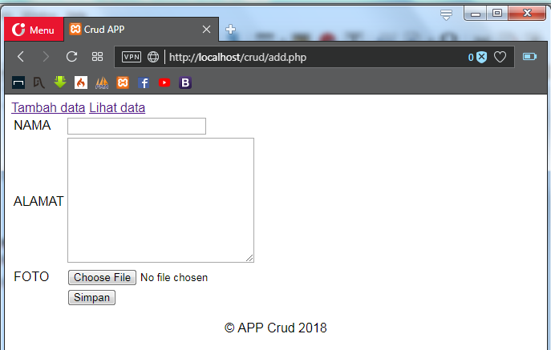Illustration 11: tampilan Halaman tambah data

Memproses penambahan data
Buka file pros_add.php dan ketikkan kode ini :
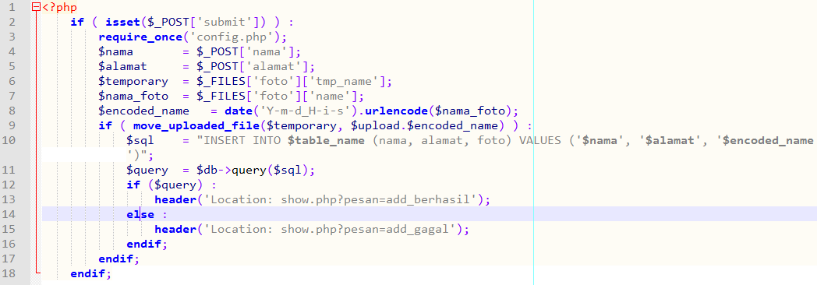Illustration 12: pros_add.php

Hal pertama yang perlu dilakukan adalah cek apakah telah terdapat data yang dimasukkan user lewat form halaman tambah Data lewat fungsi isset() .
Lalu jika user telah memasukkan data, maka sertakan file config.php .
Ambil semua yang di masukkan user ($_POST) dan simpan ke variabel. Sementara untuk data file upload , gunakan $_FILES .
Untuk menghindari kesamaan nama file, maka kita tambahkan waktu hari ini dengan fungsi date() . Fungsi urlencode digunakan untuk merubah karakter tertentu menjadi URL friendly.
Misal nya user mengupload foto dengan nama “img10.jpg” maka kode tadi akan mengubah nya menjadi :
2018-02-13_14-19-30img10.jpg
lalu kita pindahkan file hasil upload dari user tadi ke direktori “file/” dimana telah diwakilkan dengan variabel $upload yang telah kita konfigurasi pada file config.php. Operator “.”(titik) digunakan untuk menggabungkan dua string menjadi satu.
Pemindahan ini dilakukan dengan fungsi move_uploaded_file( file temporary, destinasinya ), dimana fungsi ini akan mengembalikan nilai TRUE jika pemindahan berhasil , dan FALSE jika gagal. Atas dasar inilah , kita tempatkan penulisannya sebagai syarat blok IF / percabangan.
Jika pemindahan file berhasil, maka Jalankan query SQL untuk memasukkan data . Lalu eksekusi dengan method “-> query( perintah SQL )”.
Jika ukuran file melebihi aturan max_filesize maka penambahan data otomatis gagal. Anda dapat mengatur besar maksimal fie upload dengan mengubah file xampp/php/php.ini :
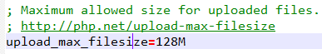Illustration 13: konfigurasi pada php.ini

Dan jika eksekusi berhasil , alihkan ke halaman show.php dengan data $_GET berindex ‘pesan’ dengan nilai add_berhasil.
Sekarang cobalah untuk tambah data baru dan klik tombol simpan maka akan seperti ini :
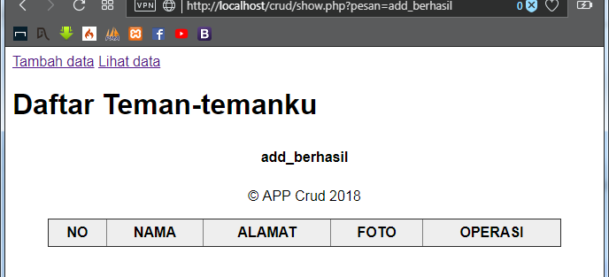Illustration 14: mana datanya ???

Data belum tampil di halaman show.php namun sebenarnya data telah berhasil masuk ke database, dan gambar juga sudah berhasil terupload :
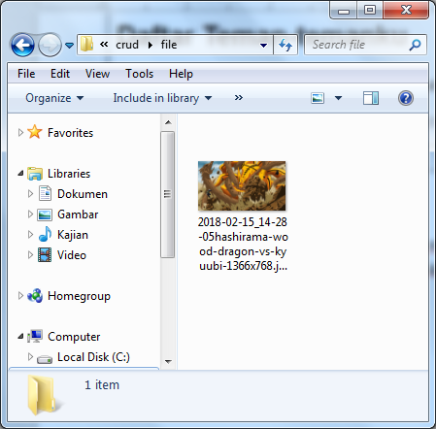Illustration 15: foto terupload

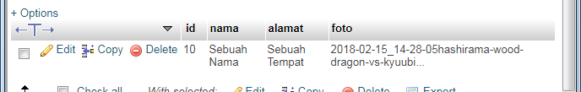Illustration 16: data masuk ke database

Kita mau show.php dapat menampilkan data yang sudah dimasukkan.
Maka perlu mengeksekusi query SQL untuk menampilkan data Tabel (“SELECT * FROM tabel_name”) dan mengeksekusinya lewat method “->query()”. Lalu bagaimana menampilkan data nya sehingga dapat terbaca oleh PHP ? Konversi ! Ya! Kita mengkonversi data dari MySQL menjadi data Objek.
Maka tugas kita adalah melakukan perubahan pada file show.php :
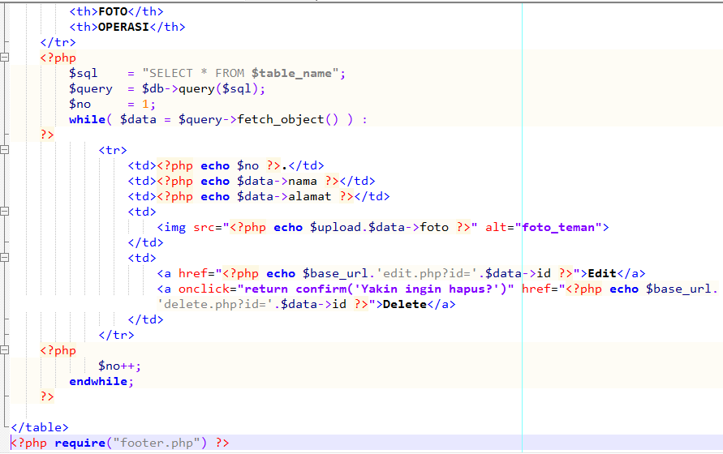Illustration 17: perubahan file show.php
mengapa kita menggunakan perulangan ? Mengapa juga perulangan jenis while ?
Karena kita tidak tau berapa jumlah pasti seluruh data yang ada pada database. Jadi selama data dari database masih ada, maka konversi kan ke object lalu tampilkan.
Kita juga menambahkan link untuk menghapus data dan mengeditnya.
Keyword “return confirm” merupakan perintah Javascript untuk menampilkan konfirmasi semacam ini :
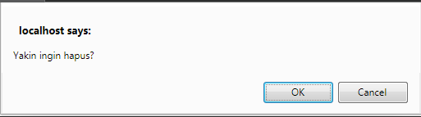
Silahkan lihat kembali halaman show.php / klik menu Lihat Data, dan ….
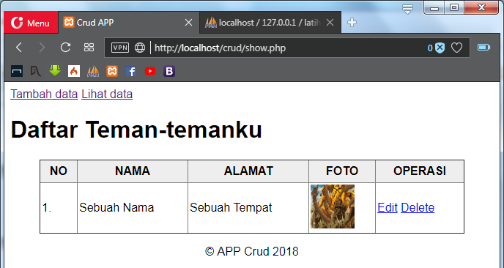
Data yang kita masukkan tadi berhasil ditampilkan . Jika tidak tampil , periksalah kembali penulisan kode show.php pastikan anda telah menyertakan file config.php karena kita perlu objek Mysqli untuk operasi ini. Cobalah untuk memasukkan lebih banyak data lagi.

Membuat action ‘delete’
Terdapat dua link pada setiap data yang ditampilkan, yaitu Edit dan Delete . Coba anda klik link Delete pada salah satu data , muncul konfirmasi ( “Yakin ingin hapus” ) pilih OK, maka anda akan diarahkan ke halaman kosong dengan URL :
Illustration 18: url untuk delete

terdapat data $_GET berindeks id dengan nilai 10 . Bagaimana ini bisa terjadi ?? Jika anda klik link Delete pada data yang lain , maka nilai $_GET berindeks id ini akan berubah sesuai dengan id dari data yang bersangkutan . Kode pada show.php inilah yang membuatnya jadi seperti itu:
Illustration 19: potongan script show.php
Kita tinggal gunakan data $_GET berindeks id ini untuk keperluan hapus data, karena setiap data pasti memiliki id yang berbeda (primary key) .
Atas dasar konsep tersebut, silahkan buka file delete.php , isikan dengan :
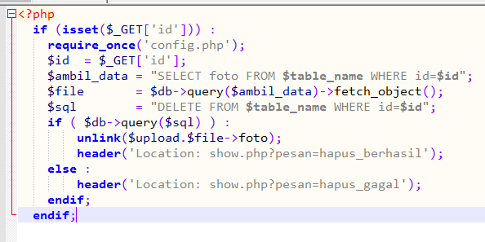Illustration 20: file delete.php
Tentu kita tidak mau hanya menghapus data di Database saja. Kita juga mau, file Foto dari data yang bersangkutan dihapus dari direktori upload kita (folder “file”) . Maka kita ambil dulu nama foto dari data yang bersangkutan. Setelah itu kita gunakan fungsi unlink() yang berfungsi untuk menghapus suatu file. Silahkan kembali ke Halaman penampilan data, lalu cobalah hapus data tertentu dengan klik link Delete .
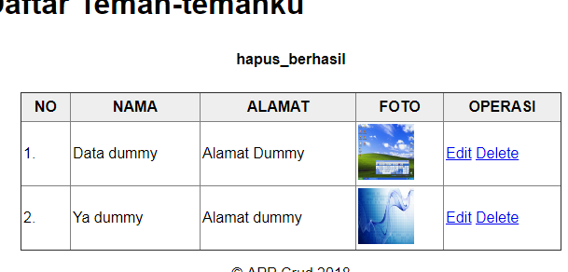Illustration 21: hapus berhasil

Lalu cobalah untuk cek gambar dari file yang bersangkutan pada direktori “file” apakah sudah terhapus atau belum ?

Membuat halaman Edit data
Baik mari kita samakan konsep untuk edit data :
- Setiap data memiliki id yang berbeda (sama dengan konsep delete)
- Setiap data memiliki foto (file gambar)
- Jika user ingin melakukan edit, ada 2 pilihan yaitu :
  - Mengedit data teks nya saja
  - Mengedit data gambarnya (mengubah gambar) atau mengubah keduanya (gambar dan teks)
- Jika user hanya mengedit data teks saja maka, data gambar / foto tidak berubah
- Jika user mengedit data gambar (foto) maka , data gambar / foto berubah dan file foto yang lama , akan dihapus.
- Tentu saja jika foto nya diganti, maka kita akan melakukan perubahan nama file seperti saat proses Penambahan data (dengan fungsi urlencode() dsb)

Baik silahkan pahami beberapa konsep diatas, karena kita akan mengimplementasikan nya kedalam script pros_edit.php .

Namun sebelum memproses pengeditan data dari user, kita perlu membuat halaman untuk mengeditnya. Silahkan buka file edit.php , isikan dengan kode ini :
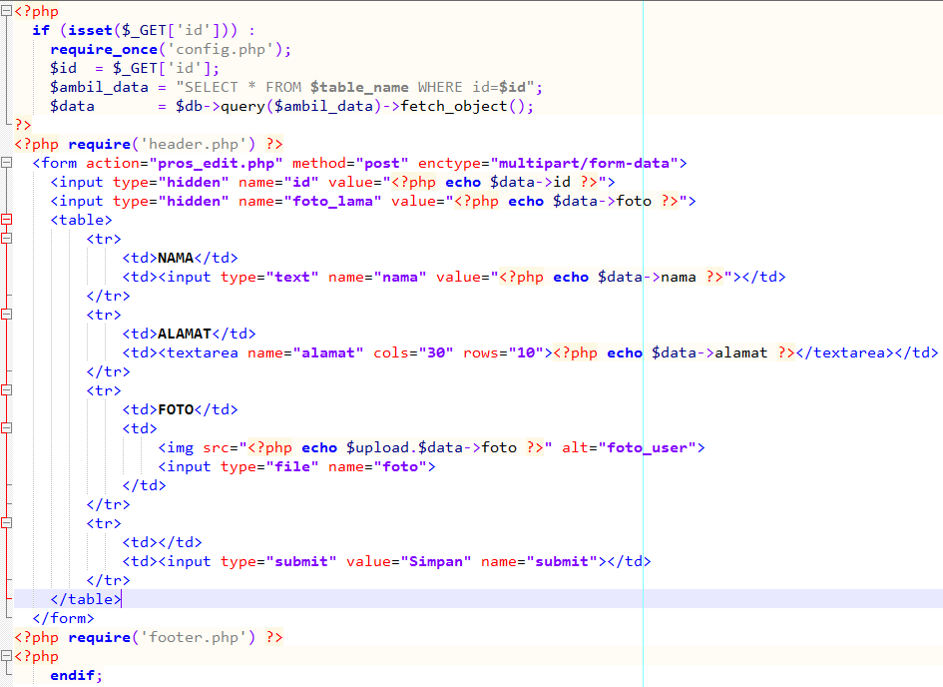Illustration 22: halaman edit.php
Perhatikan baris script ini :
Kita menyimpan id dari data yang akan diedit dalam sebuah elemen HTML , namun kita tidak menampilkannya karena kita memberinya atribut “type=hidden” . Begitu juga dengan data nama foto , karena kita akan membutuhkan nya jika user memutuskan untuk mengganti foto.
Illustration 23: fokusss!
Silahkan ke halaman penampilan data dan klik link Edit pada salah satu data , maka akan tampil seperti ini :
Semua data yang tampil pada atribut HTML Form diatas , didapat dari script :
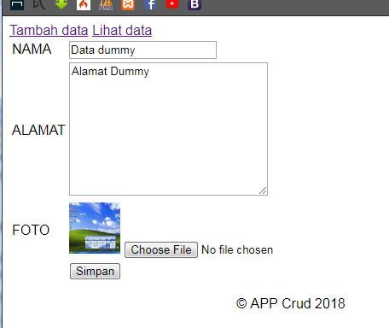Illustration 24: yuk ngediit
Mengapa kita tidak menggunakan perulangan while seperti yang kita lakukan saat menampilkan data ? Karena kita sudah tau pasti bahwa jumlah data yang akan kita dapat kan dari query $sql diatas adalah satu data saja. Mengapa satu ? Kembali ke fakta bahwa setiap data mempunyai id yang berbeda dari data lain . Sehingga tidak mungkin kita mendapatkan lebih dari satu data.
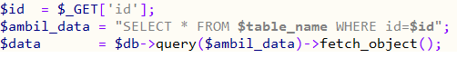Illustration 25: fokusss

Memproses edit data..
Buka file pros_edit.php dan mari ketikkan kode-kode ini :
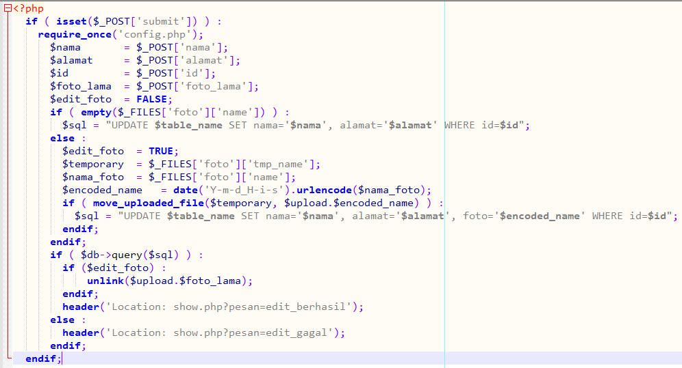Illustration 26: memproses edit
Untuk memeriksa apakah user mengupload gambar baru, maka kita gunakan fungsi empty(variabel) dimana fungsi ini akan memerika variabel yang dijadikan parameternya. Jika variabel isinya kosong maka fungsi ini akan mengembalikan nilai TRUE dan FALSE jika variabel tsb ada isinya.
Jika ukuran file gambar melebihi settingan pada php.ini maka proses edit data akan gagal.
Jika anda masih bingung dengan kode diatas silahkan kembali pahami konsep–konsep yang saya berikan tadi.
Silahkan kembali ke halaman penampilan data dan klik link edit pada salah satu data , ubah beberapa data yang ada , ganti fotonya lalu cek apakah foto lama ikut terhapus (lihat di direktori “file”) dan cek juga data teks lain apakah ikut terganti.
Berikut contohnya :
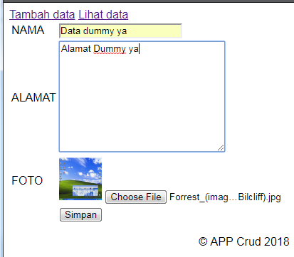Illustration 27: edit data teks dan foto nya sekalian
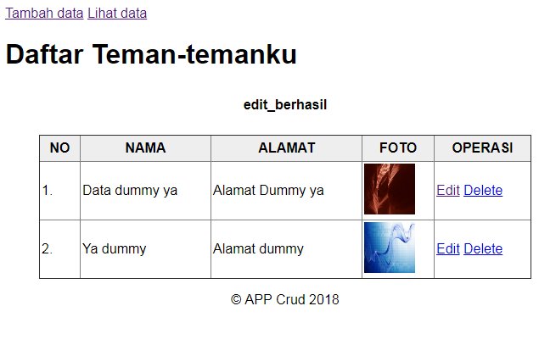Illustration 28: data berhasil teredit

SELESAI SUDAH…
Akhirnya selesai sudah semua tahapan dasar Aplikasi CRUD sederhana ini. Penulis berharap , pembaca dapat memahami dan mengerti Logika dari CRUD ini karena Logika CRUD ini merupakan dasar dari berbagai aplikasi berbasis Web dan Database.
Pembaca dapat mengembangkan fitur dari aplikasi ini seperti memeriksa file upload dari user , perbaikan tampilan dan tentu saja logika yang lebih baik dari yang diberikan oleh Panduan ini.
Penulis menyadari , bahwa panduan ini masih banyak kekurangan dan kurang lengkap penjelasannya. Pembaca dapat langsung mengunjungi manual resmi PHP melalui pranala http://www.php.net untuk mendapatkan panduan dan referensi dari fungsi dan fitur yang dimiliki PHP.
Jika gambar, kode dan beberapa tampilan dari Ebook ini kurang jelas, Pembaca dapat langsung membuka file “utama.odt” atau membuka folder “images” yang keduanya disertakan dalam paket ZIP bersama Ebook ini.
Seluruh source code yang telah saya beri banyak baris komentar dan file dump database dari Aplikasi telah saya sertakan bersama dengan paket ZIP Lengkap Ebook ini. Jika pembaca tidak menemukan nya, bisa pembaca dapatkan melalui repositori daring penulis dengan pranala http://github.com/taufiq33/crud-tutorial
Seluruh isi dari Panduan dan source code dari aplikasi ini bebas untuk disebarluaskan, dimodifikasi, dan digunakan untuk kepentingan apa saja dengan atau tanpa ijin dari penulis.

Tentang Penulis
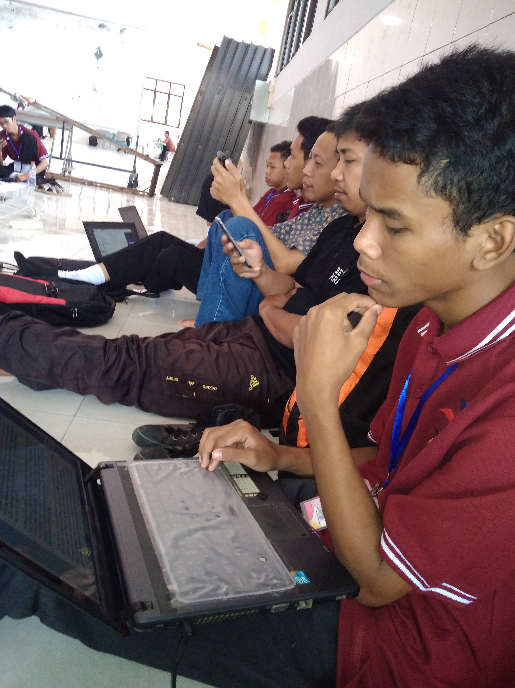
Taufiq Hidayat, saat sedang menulis panduan ini, aktif sebagai siswa di SMK Negeri 1 Sukoharjo Jurusan Teknik Komputer dan Jaringan. Menyukai pemrograman dan apa saja yang berbau IT. Serius mempelajari Python demi mencapai impian untuk bisa membuat aplikasi berbasis GUI. Penulis dapat dihubungi melalui alamat surel taufiqhidayat1908@gmail.com. Atau alamat repositori http://www.github.com/taufiq33

